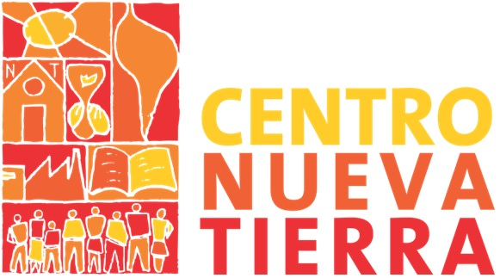

Centro Nueva Tierra <nuevatierra@nuevatierra.org.ar>

Compromiso Cristiano y Proyecto Popular

El próximo sábado 24 de septiembre se llevará adelante el tercer encuentro PENSAR LA PATRIA / PROTAGONIZAR LA DEMOCRACIA convocado por el colectivo Cristianos por la vida, la democracia y la justicia.

La participación en la jornada es libre y gratuita.

​
Se trata de un ámbito de reflexión y encuentro de referentes sociales, políticos y religiosos, siguiendo con la intención de construir pensamiento y articular experiencias y acciones que amplíen las posibilidades de intervención en el campo popular, que genere protagonismo y posicionamiento frente a la actual coyuntura y a los desafíos que se aproximan.

Cristianos por la vida, la Democracia y la Justicia es un colectivo de iglesias, comunidades, asociaciones y organizaciones cristianas que desde comienzos de año se reúne con el objetivo de reflexionar y proponer intervenciones en la realidad, frente a la nueva coyuntura del país.

La actividad se desarrollará el próximo SÁBADO 24 DE SEPTIEMBRE, de 9.30 a 14.30hs, en Corrientes 718, Ciudad de Buenos Aires.
Para más información: cristianosxvidademocracia@gmail.com

